Програмний реєстратор розрахункових операцій

Програмне забезпечення реєстрації фіскальних чеків "ПРРО Каса" (Windows)
Керівництво користувача

Вимоги до системи
- Вимоги до обладнання
- Процесор 1 ГГц
- ОЗУ 512 Мб
- Дисковий простір (мінімум)
  - 32-розрядної версії 4,5 ГБ
  - 64-розрядної версії 4,5 ГБ
- Для зчитування штрих-кодів товарів слід використовувати сканер, що взаємодіє з буфером клавіатури

- Вимоги до операційної системи
- Windows Vista SP2 і вище
- Постійний доступ до мережі Internet

Встановлення
- Переконатись, що комп'ютер відповідає необхідним системним вимогам
- Завантажити дистрибутив
- Запустити файл установки програми setup.exe
- Вибрати шлях встановлення програми
- Вибрати створення ярликів в меню «Пуск» і на Робочому столі
- Натисніть кнопку «Встановити»
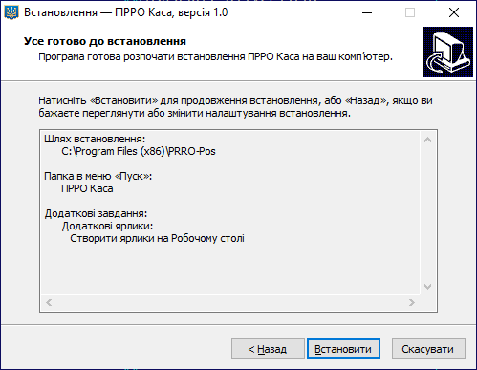
- Після завершення встановлення відкрити ПРРО Каса і приступити до роботи

Авторизація в програмі. Початок роботи
- Реєстрація ПРРО і операторів (касирів) в системі здійснюється поданням форм 1-ПРРО і «Повідомлення про надання інформації щодо кваліфікованого сертифіката відкритого ключа (для повідомлень щодо сертифікатів відкритих ключів, які застосовуються в ПРРО)».
- При вході в програму вказати шлях до каталогу з сертифікатом ЕЦП, зареєстрованим в Електронному кабінеті, і секретним ключем
- Ввести пароль
- Вибрати сертифікат користувача
- Вибрати господарську одиницю
Перелік господарських одиниць і РРО відображається відповідно до вибраного сертифіката згідно налаштуванням для цього сертифікату в Електронному кабінеті http://cabinet.tax.gov.ua/cashregs/
- Вибрати номер РРО
Оператор не може працювати з вибраним РРО, якщо для цього РРО відкрито зміну іншим оператором.

Довідник номенклатури
Для роботи з РРО довідник номенклатури повинний бути заповнений.
Чек на товар (послугу), відсутній в довіднику номенклатури створити неможливо.
Порядок додання товару (послуги) в довідник:
- Відкрити довідник номенклатури за допомогою пункту головного меню «Довідники» - «Номенклатура»
- В довіднику натиснути кнопку «Додати»
- Ввести опис товару за наступними полями:
  - Код – внутрішній код товару (послуги), артикул
  - Штрих-код – штриховий код товару (послуги)
  - Код УКТЗЕД - код товарної підкатегорії згідно з УКТ ЗЕД (зазначається у випадках, передбачених чинним законодавством)
  - Код ДКПП – код послуги згідно з ДКПП (зазначається у випадках, передбачених чинним законодавством)
  - Акцизна марка – ознака товару, що має марку акцизного податку на алкогольні напої
  - Найменування – найменування товару (послуги)
  - Одиниця виміру
    - Код – код одиниці виміру за класифікатором (необов’язкове)
    - Найменування – скорочене найменування одиниці виміру
  - Ціна – вартість одиниці товару (послуги), якщо реєстратор розрахункових операцій працює з цінами (тарифами), що включають ПДВ та акцизний збір, то з урахуванням ПДВ та акцизного збору
  - ПДВ – вказується, якщо реєстратор розрахункових операцій працює з цінами (тарифами), що включають ПДВ
    - Літера
    - Ставка
  - Акцизний збір – вказується, якщо реєстратор розрахункових операцій працює з цінами (тарифами), що включають акцизний збір
    - Літера
    - Ставка
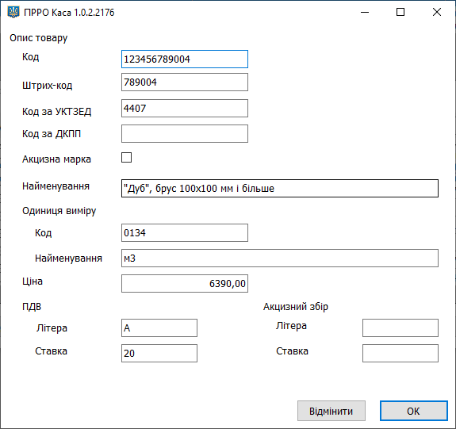
- Підтвердити додання запису в довідник натисненням кнопки «ОК»
Для коригування запису використовувати кнопку «Змінити».
Для видалення запису використовувати кнопку «Видалити».

Початок зміни
На початку зміни оператор виконує наступні дії:
- Перевірити наявність підключення до мережі Internet.
- Запустити програму ПРРО Каса, авторизуватись і увійти в розділ свого РРО.
- У вікні переліку змін натиснути кнопку «Відкрити зміну» з правого краю нижньої панелі
Буде виведене повідомлення про відкриття зміни. Рядок відкритої зміни відобразиться в переліку.
Кнопку відкриття зміни буде змінено на «Перейти до відкритої зміни».
- Натиснути кнопку «Перейти до відкритої зміни».
Буде відкрите вікно поточної зміни з переліком чеків (на початку зміни перелік буде містити один чек з типом «Відкриття зміни»
- Ввести суму розмінної монети, отриману з каси установи за допомогою команди головного меню «Чеки» - «Службове внесення».
Впродовж зміни додаткове внесення в касу розмінної монети, виїмка грошей для інкасації тощо також фіксуються чеками «Службове внесення», «Службова видача».
- Зареєструвати чек службового внесення.

Відпуск товару
При продажу товару оператор виконує наступні дії:
- У вікні поточної зміни натиснути кнопку «Новий чек» з правого краю нижньої панелі
- Натиснути кнопку «Додати товар»
- Почати вводити в поле пошуку назву або код товару
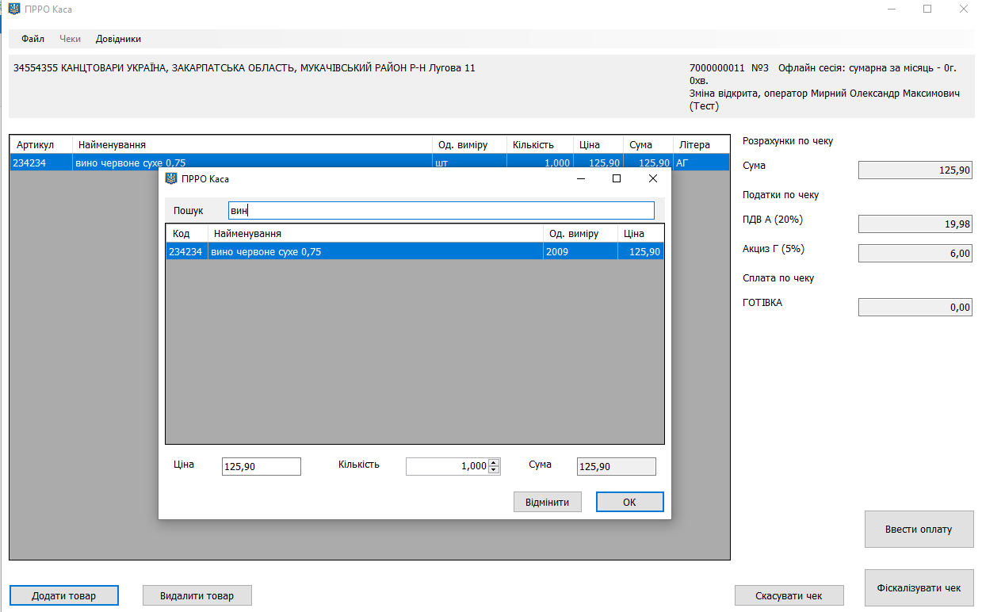
  - Програма підтримує роботу з будь-якими клавіатурними сканерами
  - При скануванні штрих-коду товар з відповідним кодом вибирається автоматично
  - В разі відсутності товару з зазначеним кодом в переліку, вікно залишається відкритим, а код введеним в поле пошуку
- Вибрати товар з переліку
- При необхідності ввести кількість одиниць товару
Для товару, що має марку акцизного податку на алкогольні напої, кількість не змінюється.
- Натиснути «ОК».
- Для товару, що має марку акцизного податку на алкогольні напої ввести (відсканувати) серію та номер марки акцизного податку та код виробника.
- Повторити додання товару відповідно до кількості позицій в чеку.
- Натиснути на кнопку «Ввести оплату»
Кнопку допускається натискати повторно для контролю суми при доданні в чек нових товарних позицій. Значення сплати по чеку при цьому перераховуються заново.
- При необхідності, змінити суми по типам оплати
За замовчуванням тип оплати – готівка, для зміни на сплату карткою всієї суми слід користуватись кнопкою зі стрілками праворуч.
- При розрахунку натиснути кнопку «Фіскалізувати чек»
При фіскалізації підписаний чек реєструється на сервері і отримує фіскальний номер.
Перегляд чеків здійснюється за допомогою кнопки «Переглянути чек», розташованої ліворуч.
З вікна перегляду чека кнопкою «Переглянути QR код» QR код відкривається на перегляд
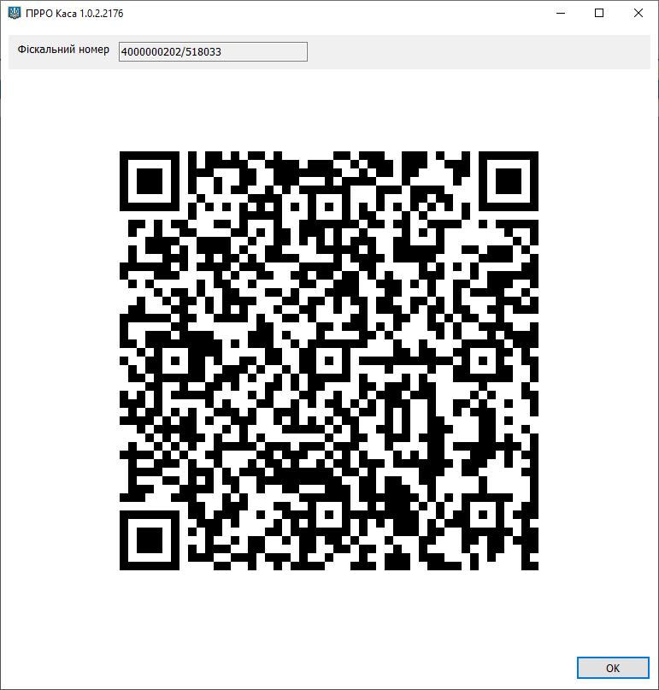
Повернення до робочого режиму здійснюється кнопкою «Перелік чеків».
Якщо чек не завершений, тобто не виконано фіскалізацію чеку, чек фіскального номера не отримує і в переліку не з’являється.

Корекція помилок
Якщо невірно набрана кількість товару, що відпускається, або вказано неправильний номер коду (неправильно обрано товарну позицію), або неправильно зазначені реквізити акцизної марки, оператор має видалити рядок з товаром щодо якого припущено помилку за допомогою кнопки «Видалити товар».
Для скасування чека слід використовувати кнопку «Скасувати чек». Фіскалізовані чеки скасуванню не підлягають.

Повернення товару покупцем
При поверненні товару покупцем оператор виконує наступні дії:
- Створити видатковий чек за допомогою пункту головного меню «Чеки» - «Видатковий чек»
- Додати до переліку товари, що повертає покупець за допомогою кнопки «Додати товар»
- Для кожного товару вказати кількість
- Ввести суму виплати за допомогою кнопки «Ввести суму»
- Фіскалізувати чек.
Видатковий чек буде доданий до переліку.

Завершення зміни. Z-звіт
При завершенні зміни
- Виконати виїмку грошей з формуванням чека «Службова видача», що створюється за допомогою команди головного меню «Чеки» - «Службова видача»
- Закрити зміну за допомогою кнопки «Закрити зміну»
- При цьому буде виведене повідомлення «Зміну закрито», створено Z-звіт і чек закриття зміни.
- Програма перейде до вікна переліку змін.
Для перегляду Z-звіту закритої зміни:
- Вибрати зміну в переліку
- Натиснути кнопку «Переглянути чеки»
- Вибрати рядок із Z-звітом
- Натиснути кнопку «Переглянути чек».
Z-звіт містить наступну інформацію по підсумкам за зміну:
- Сума продаж за сплатами в розрізі типів оплати
- Сума повернень по видаткових чеках в розрізі типів оплати
- За сумами продажу
  - Податок по групах товарів
- За сумами повернення
  - Податок по групах товарів
- Сума службового внесення
- Сума службової видачі
- Загальна кількість чеків (за винятком відкриття і закриття зміни)
- Кількість видаткових чеків
Для вивантаження даних Z-звіту закритої зміни у файл в форматі CSV:
- Вибрати зміну в переліку
- Натиснути кнопку «Переглянути чеки»
- Вибрати рядок із Z-звітом
- Натиснути кнопку «Переглянути чек»
- Натиснути кнопку «Експорт»
Для вивантаження даних Z-звітів за період:
- Відкрити вікно експорту за допомогою пункту головного меню «Файл» - «Експорт Z-звітів за період»
- Вказати період вивантаження (за датою початку зміни) і натиснути «ОК»

Режим офлайн
На період відсутності зв’язку між РРО та фіскальним сервером контролюючого органу РРО може працювати в режимі офлайн і створювати електронні розрахункові документи.
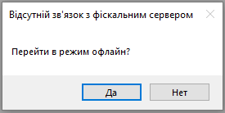
Кількість документів у межах одної офлайн сесії не може перевищувати встановлене законодавством значення (2000).
Режим офлайн може тривати не більше 36 годин та не більше 168 годин протягом календарного місяця.
Після встановлення зв’язку із фіскальним сервером контролюючого органу здійснюється автоматична передача пакету створених РРО документів «Початок офлайн сесії», чеки, Z-звіти, «Завершення офлайн сесії», з присвоєними їм у режимі офлайн фіскальними номерами до фіскального сервера контролюючого органу.
Офлайн сесія застосовується тільки в тому разі, якщо для даного екземпляру програмного РРО було виконано вхід в систему і наявна хоча б одна зміна.

Продовження роботи на іншому пристрої
- У разі припинення роботи з певним ПРРО (в наслідок виходу із ладу обладнання, втрати мобільного пристрою тощо), роботу з тим самим номером ПРРО може бути продовжено на іншому пристрої.
При цьому:
- Чеки і Z-звіти, створені в одному екземплярі програми ПРРО (на одному пристрої), до іншого не переносяться.
- Якщо на пристрої наявна відкрита зміна, в якій присутні не всі чеки (тобто існують чеки, що реєструвались з іншого пристрою), зміну слід закрити для отримання Z-звіту з актуальною інформацією з сервера. І продовжити роботу з новою зміною.
- Якщо на припиненому ПРРО триває відкрита офлайн сесія, документи, зареєстровані офлайн, не будуть зареєстровані на Фіскальному Сервері.

- Увага! Одночасна робота з одним і тим самим номером ПРРО на декількох пристроях призводить до негативних наслідків:
- порушення нумерації документів;
- втрата частини чеків;
- спотворення підсумків Z-звіту.
Тому для продовження, у разі необхідності, роботи з ПРРО на іншому пристрої, необхідно:
- У разі доступності «старого» пристрою, закрити на ньому зміну ПРРО в режимі онлайн, і відкрити нову зміну на новому пристрої в режимі онлайн.
- У разі недоступності «старого» пристрою (вихід із ладу або втрата), необхідно на новому пристрої закрити зміну в режимі онлайн і відкрити нову зміну в режимі онлайн.

Відправка чеків одержувачу по E-Mail
Для відправки чеків одержувачу по E-Mail, необхідно налаштувати електронну пошту:
- Відкрити вікно налаштування за допомогою пункту головного меню «Файл» - «Налаштування електронної пошти»
- Налаштувати параметри SMTP відповідно до вимог поштового сервісу

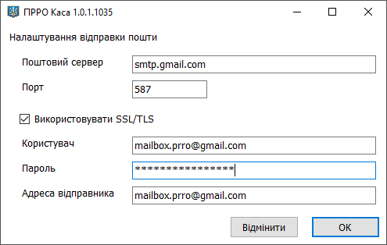
  - Наприклад, вимоги для Google Mail:
https://support.google.com/mail/answer/7126229 (Як налаштувати пошту Gmail в інших клієнтах).
  - У разі необхідності (вимоги поштового сервісу, тощо), слід використовувати двоетапну аутентифікацію.
Наприклад, для Google Mail: https://support.google.com/accounts/answer/185839?co=GENIE.Platform%3DDesktopk(Як захистити обліковий запис за допомогою двоетапної перевірки).
  - Якщо при порту 587 відправка не працює, зазначте порт 25.
- Після фіскалізації чека, він може біти відправлений по E-Mail одержувачу. Для цього необхідно
  - Відкрити перелік чеків
  - Вибрати чек і натиснути кнопку «Переглянути чек»
  - Натиснути кнопку «Відправити по E-Mail»
  - Вказати електронну адресу одержувача
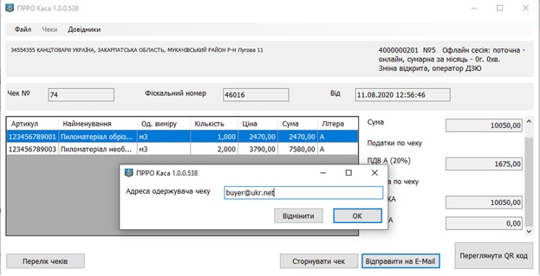
  - Натиснути «ОК» і дочекатись повідомлення «Чек відправлено».

Друк чеків
Фіскалізований чек може бути роздрукований.
Для цього необхідно
- Відкрити перелік чеків
- Вибрати чек і натиснути кнопку «Переглянути чек»
- Натиснути кнопку «Друк» для відкриття вікна друкованої форми чека
- В разі потреби (розмір чеку ширину сторінки) змінити масштаб
- Для друку чеків безпосередньо після фіскалізації встановити позначку «Відкривати після фіскалізації»
- При необхідності налаштувати параметри друку:
  - Відкрити вікно попереднього перегляду за допомогою кнопки «Перегляд»
  - Відкрити налаштування параметрів сторінки кнопкою «Параметри сторінки (Alt+М)»
  - Задати розмір сторінки, який відповідає паперу (стрічці) принтера
  - Встановити позначку «Стискати за розміром сторінки»
  - В налаштуваннях колонтитулів проставити "Пусто"
  - Полям встановити значення "0"
  - Закрити налаштування параметрів сторінки кнопкою «Ок»
  - В разі потреби (розмір чеку перевищує одну сторінку) змінити масштаб
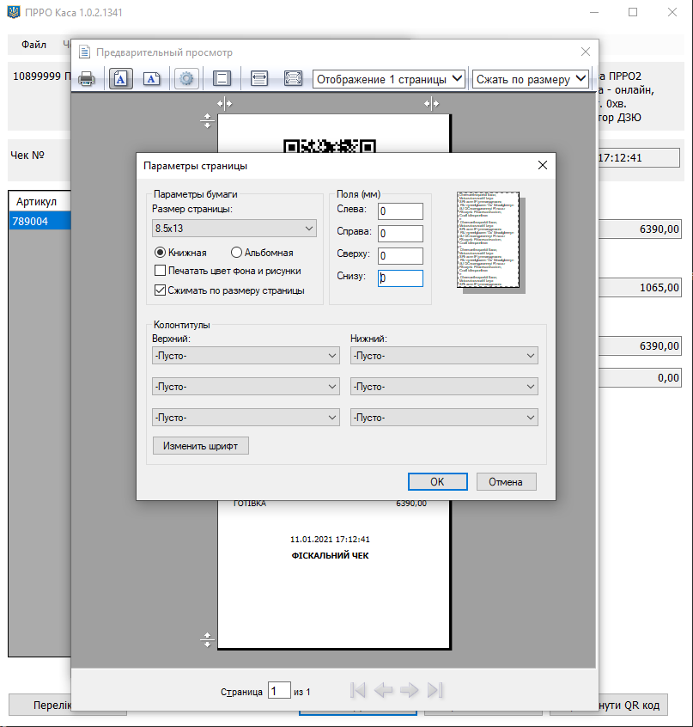
- Натиснути кнопку «Друк» у вікні попереднього перегляду.

Імпорт номенклатури товарів і послуг
Порядок імпорту переліку товарів (послуг) в довідник:
- Відкрити довідник номенклатури за допомогою пункту головного меню «Довідники» - «Номенклатура»
- Натиснути кнопку «Імпорт»
- Вказати шлях до файлу імпорту номенклатури товарів і послуг у форматі CSV (Додаток 1).
- Вибрати алгоритм імпорту:
  - Замінити записи у довіднику - існуючі записи довіднику буде видалено перед імпортом;
  - Доповнити записи у довіднику – імпортовані записи буде додано до існуючих, за винятком записів з однаковим кодом. Записи з однаковим кодом буде оновлено.
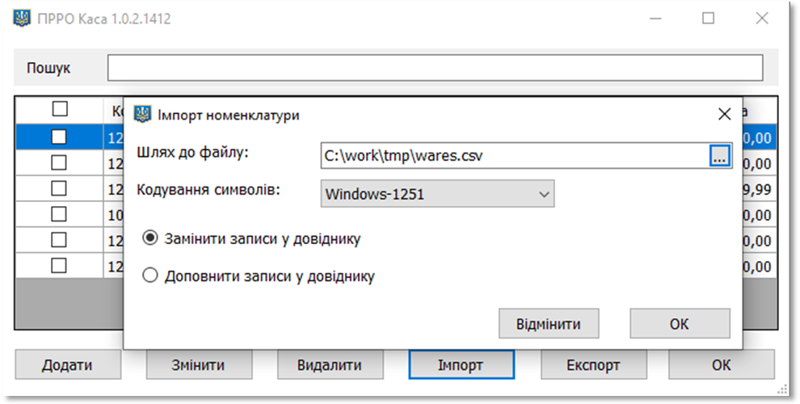
Примітка: у разі наявності у файлі некоректного рядка імпорт припиняється, а в користувачеві виводиться повідомлення з номером некоректного рядка. При цьому попередні рядки у довідник додаються.

Експорт номенклатури товарів і послуг
- Відкрити довідник номенклатури за допомогою пункту головного меню «Довідники» - «Номенклатура»
- Натиснути кнопку «Експорт»
- Вибрати каталог й ім’я файлу для збереження і натиснути «Зберегти»
- Файл буде збережено в форматі CSV (Додаток 1).

Резервне копіювання бази даних
База даних ПРРО зберігається у файлі %APPDATA%\PRRO-Pos\cr.db
Для резервного копіювання необхідно
- Завершити роботу ПРРО
- Скопіювати файл cr.db із каталогу %APPDATA%\PRRO-Pos в місце зберігання
Для відновлення даних із резервної копії, необхідно скопіювати файл cr.db із місця зберігання в каталог %APPDATA%\PRRO-Pos.

Додаток 1. Формат файлу імпорту номенклатури товарів і послуг
Формат файлу: “Comma-Separated Values” (CSV) згідно зі стандартом RFC 4180.
Символ-роздільник: крапка з комою (;).
Кожне поле може братись у подвійні лапки ("). (Не обов'язково)
Якщо поле містить коми, переноси рядків, подвійні лапки, то це поле повинно братись в подвійні лапки.
Якщо значення містить символ подвійні лапки, він повинний бути подвоєним.
Кодування тексту: Windows-1251.
Послідовність полів:
- Внутрішній код товару (послуги)
- Штриховий код товару (послуги)
- Код товару за УКТЗЕД
- Код послуги за ДКПП
- Найменування товару
- Код одиниці виміру
- Найменування одиниці виміру
- Ціна (грн)
- ПДВ – літера
- ПДВ – ставка (%)
- Збір – літера
- Збір – ставка (%)
- Позначка акцизної марки
  - «1» - наявна
  - «», або «0» - відсутня

Додаток 2. Приклад файлу імпорту номенклатури товарів і послуг
"123456789001";"789001";"4407";;"Пиломатеріал обрізний 20 мм";"0134";"м3";"2470";"А";"20";;;
"123456789002";"789002";"4407";;"Брусок до 100х100 мм, ""Сосна""";"0134";"м3";"2720";"А";"20";;;
"123456789003";"789003";"4407";;"Пиломатеріал необрізний 20 мм";"0134";"м3";"3790";"А";"20";;;
"123456789004";"789004";"4407";;"""Дуб"", брус 100х100 мм і більше";"0134";"м3";"6390";"А";"20";;;
"123456789000";"789005";"2905110000";;"Мет. спирт ЧДА 99.9% USA";"0138";"л";"99,99";"А";"20";"Г";"5";
"123456789005";"789007";"2208601100";;"Водка Немiр.пр.0,5л";"2061";"пляш";"150.00";"А";"20";"Г";"5";"1"
"100000000001";"789006";;"69.20.24";"Оформлення платіжних відомостей";;;"170";"А";"20";;;

Додаток 3. Перетворення файлів Excel в формат CSV
Аркуш Excel можна перетворити на текстовий файл за допомогою команди «Зберегти як».
- Для уникнення спотворення значень при збереженні
  - Натисніть Ctrl+A
  - Натисніть праву кнопку миші і виберіть в контекстному меню «Формат комірок»
  - Виберіть тип даних «Текст».
- Послідовно виберіть елементи меню «Файл» > «Зберегти як».
- Натисніть кнопку «Огляд».
- У діалоговому вікні збереження документа в полі тип файлу виберіть пункт CSV (з роздільниками- комами).
При цьому роздільник береться з настройок операційної системи. При необхідності, попередньо слід замінити роздільник списку на крапку з комою. Цей символ може бути замінений за допомогою параметрів регіону Windows.
  - Наприклад, у Microsoft Windows 10 клацніть правою кнопкою миші кнопку Пуск і виберіть пункт налаштування.
  - Виберіть пункт «Час & мова», а потім на панелі ліворуч натисніть кнопку регіон .
  - На головній панелі в розділі регіональні параметри виберіть пункт додаткові дати, час і регіональні параметри.
  - У розділі регіон виберіть пункт змінити формат дати, часу або чисел.
  - У діалоговому вікні «Регіон» на вкладці «Формат» натисніть кнопку «Додаткові параметри».
  - У діалоговому вікні «Настроювання формату» на вкладці числа введіть символ, який потрібно використовувати як новий роздільник в полі роздільник списку - крапку з комою.
  - Натисніть кнопку «OK» двічі поспіль.
Примітка: якщо змінити символ роздільника списку для вашого комп'ютера, усі програми використовують новий символ як роздільник елементів списку; ви можете змінити символ на стандартний, виконавши таку саму процедуру.
- Перейдіть до розташування, у якому потрібно зберегти новий текстовий файл, а потім натисніть кнопку зберегти.
- Відкриється діалогове вікно з нагадуванням про те, що в новому файлі буде збережено лише поточний аркуш. Якщо ви впевнені, що поточний аркуш – це той, який потрібно зберегти як текстовий файл, натисніть кнопку «OK». Ви можете зберегти інші аркуші як окремі текстові файли, повторивши цю процедуру для кожного аркуша.
- Ви також можете побачити оповіщення під стрічкою, що деякі функції можуть бути втрачені, якщо зберегти книгу у форматі CSV.
- Відкрийте збережений файл за допомогою текстового редактора, наприклад Блокнот (Notepad), і перевірте дані на відповідність вимогам в Додатку 1.

Збереження файлів Excel як CSV за допомогою OpenOffice
OpenOffice - це пакет додатків з відкритим вихідним кодом, включає в себе додаток для роботи з таблицями.
- Відкрийте файл Excel в OpenOffice Calc, натисніть «Файл» > «Зберегти як» (File > Save as) і виберіть тип файлу «Текст CSV» (Text CSV).
- На наступному кроці пропонується вибрати значення параметрів «Кодування» (Character sets) і «Роздільник поля» (Field delimiter). Виберіть «Windows-1251» і впишіть крапку з комою (;) у відповідних полях. Параметр Роздільник тексту (Text delimiter) залиште без зміни - лапки ("). Далі натисніть «ОК».
Таким самим чином для перетворення з Excel в CSV можна використовувати ще один додаток - LibreOffice.

